МИНИСТЕРСТВО НАУКИ И ВЫСШЕГО ОБРАЗОВАНИЯ РОССИЙСКОЙ ФЕДЕРАЦИИ
Федеральное государственное бюджетное образовательное учреждение
высшего образования
«КУБАНСКИЙ ГОСУДАРСТВЕННЫЙ УНИВЕРСИТЕТ»
(ФГБОУ ВО «КубГУ»)
Факультет компьютерных технологий и прикладной математики
Кафедра информационных технологий

ОТЧЕТ ПО ЛАБОРАТОРНОЙ РАБОТЕ № 2
по дисциплине
«Операционные системы»

Выполнил студент группы 22/1 И. И. Иванов

Направление подготовки 01.03.02 Прикладная математика и информатика
Курс 2

Принял,
канд. техн. наук, доцент каф. ИТ А.А. Полупанов

Краснодар
2026

Задание 1
1. Определите файл tty текущей сессии псевдотерминала.
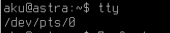
Рисунок 1 – Файл tty текущей сессии псевдотерминала
2. Отправьте эхо на файл псевдотерминала. Для этого откройте новый терминал, отправьте приветствие.
Рисунок 2 – Получение эхо на файл псевдотерминала
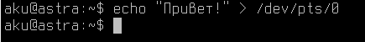
Рисунок 3 – Отправка эхо на файл псевдотерминала

3. Выведите на экран переменные $COLUMNS и $LINES
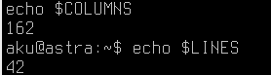
Рисунок 4 – Переменные $COLUMNS и $LINES
4. Запустите sleep 9000 и через некоторое время нажмите Ctrl + C для прерывания команды.
Рисунок 5 – Запуск и отмена sleep 9000
5. Откройте утилиту mc, посмотрите иерархию файлов в mc и попробуйте закрыть ее нажатием Ctrl + C.
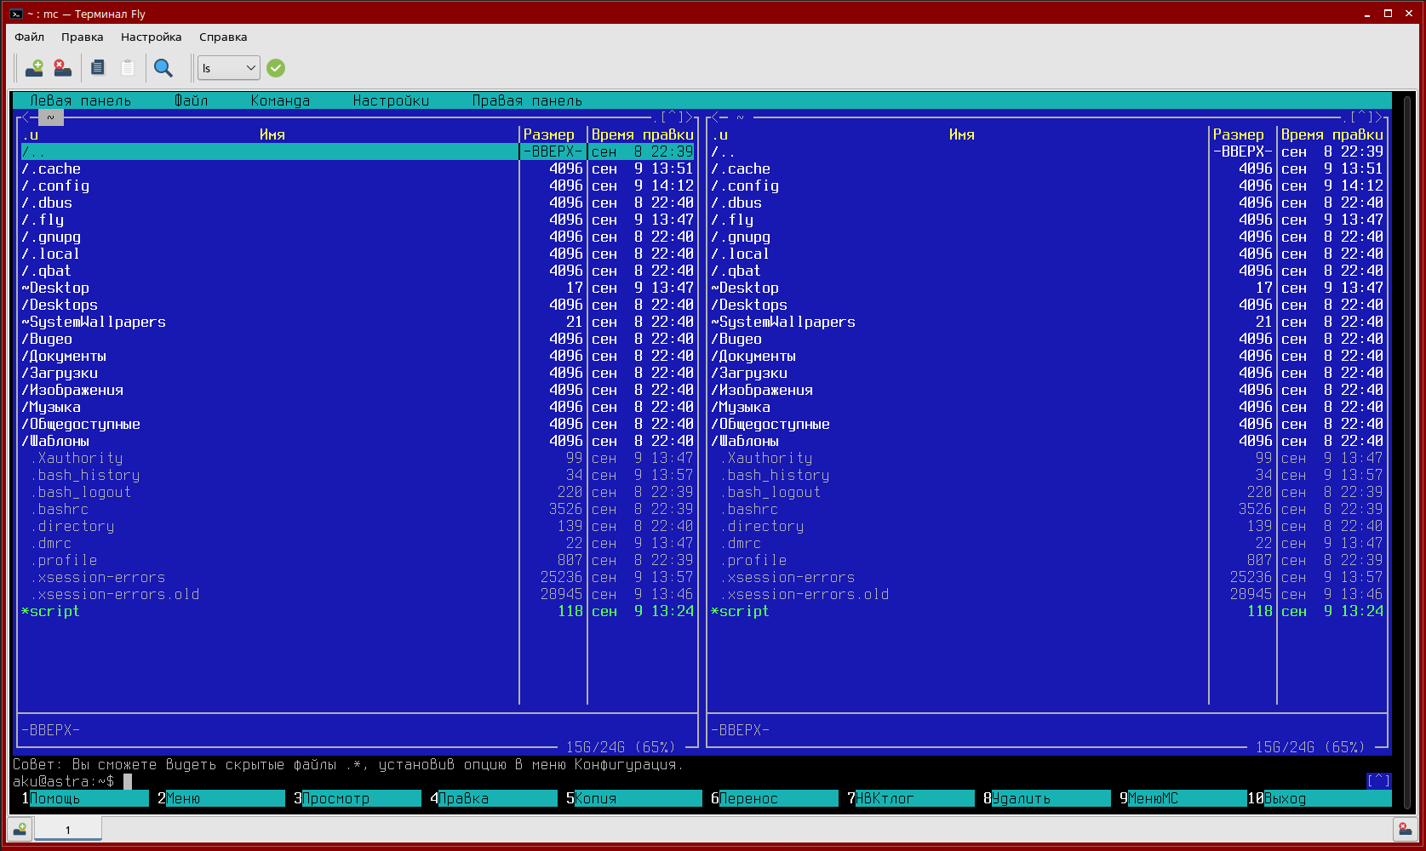
Рисунок 6 – Утилита mc
6. Почему mc не закрывается через Ctrl + C ?
Причина в том, как mc обрабатывает входные данные. Она перехватывает управление терминалом. Они переключают терминал в "raw mode", в котором специальные символы передаются напрямую программе как обычные данные.

Задание 2
1. Прежде чем начать работать, узнайте, в какой рабочей директории вы
находитесь.
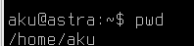
Рисунок 7 – Определение текущей рабочей директории
2. Измените текущую директорию на etc.
Что изменилось в строке ввода команд?
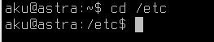
Рисунок 8 – Переход в каталог /etc
Вместо символа домашнего каталога «~» отобразился путь к системному каталогу «/etc».
3. Проверьте еще раз рабочий каталог.
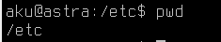
Рисунок 9 – Проверка текущего каталога
4. Выведите список всех объектов командой ls.
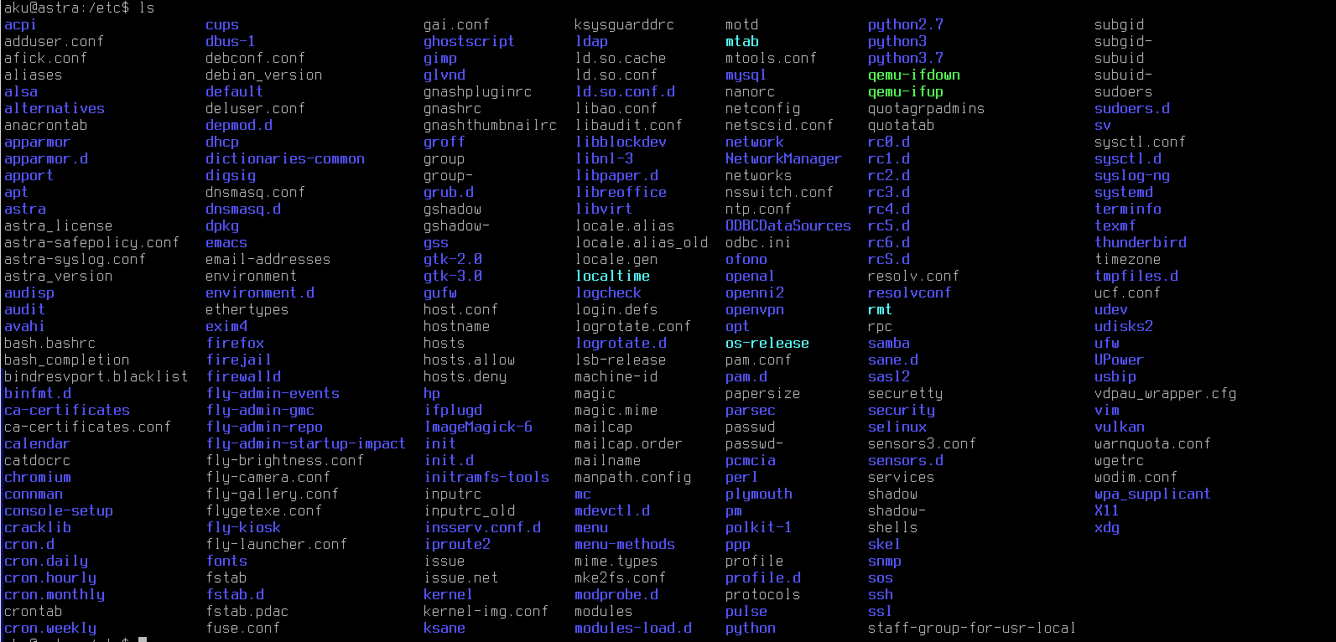
Рисунок 10 – Список объектов каталога /etc
5. Посмотрите на имя хоста, выведите командой cat на экран hostname.
Ответьте на вопрос: изменился ли файл после выполнения cat? Нет
Куда команда cat вывела содержимое файла? В терминал, как стандартный поток вывода
Безопасна ли команда cat? Да, так как она работает только в режиме чтения файлов
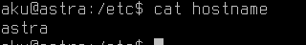
Рисунок 11 – Просмотр содержимого файла hostname
6. Сделайте копию hostname перед изменением перенаправления STDOUT.
cat hostname > ~/hostname.old
Куда сохранился файл hostname.old? Файл сохранился в домашнюю директорию текущего пользователя (на это указывает символ ~)
Рисунок 12 – Создание резервной копии файла hostname
7. Проверьте, как сохранился бекап:
cat < ~/hostname.old
Рисунок 13 – Проверка содержимого резервной копии
8. Поменяйте имя хоста с помощью редактора nano:
nano /etc/hostname
Ответьте на вопрос: почему подчеркивает красным цветом [ File „/etc/hostname“ is unwritable ]? Файл /etc/hostname принадлежит суперпользователю root, а у текущей обычной учетной записи нет прав на запись системных файлов в каталоге /etc.
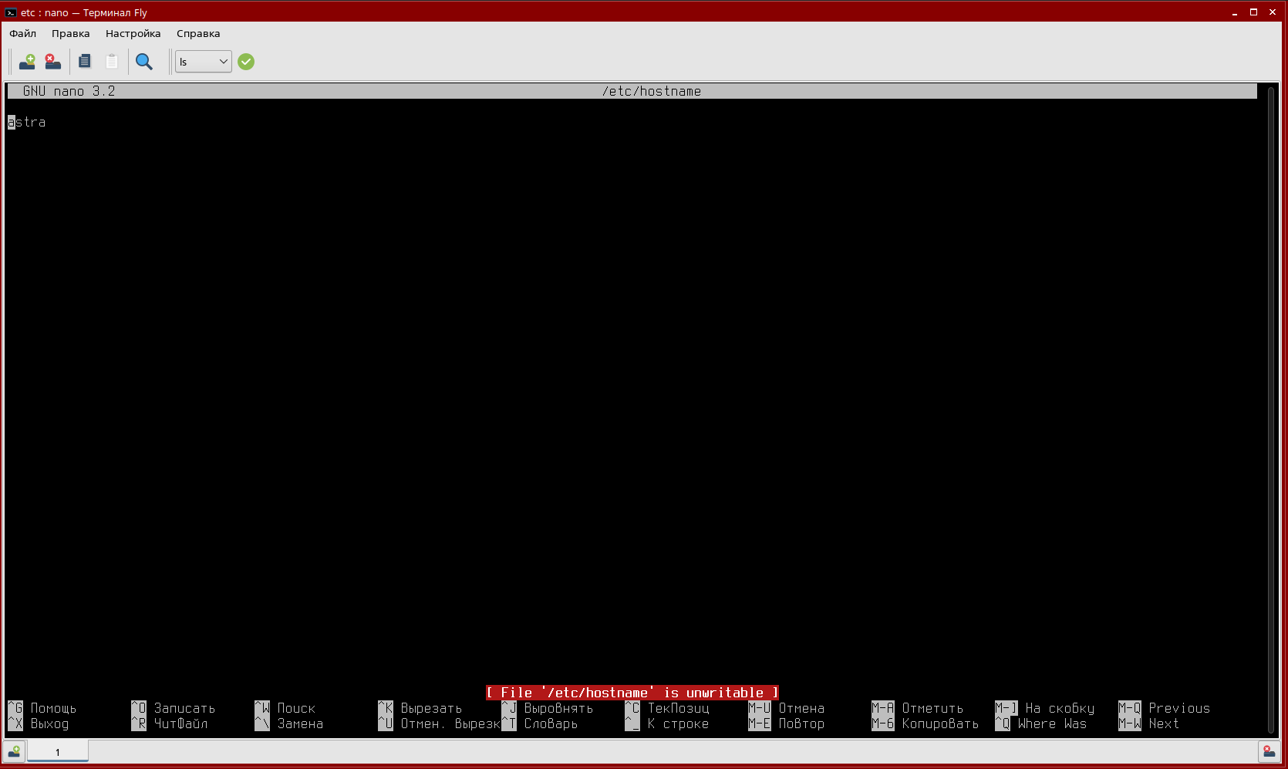
Рисунок 14 – Попытка открытия /etc/hostname
9. Повторите команду с повышенными правами
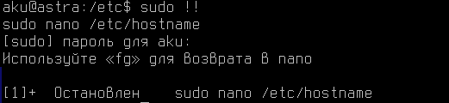
Рисунок 15 – Управление фоновым процессом nano
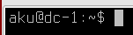
Рисунок 16 – Изменённое имя на dc-1
Задание 3
1. Выведите приветствие текущему пользователю. Где можно использовать приветствие и переменную $USER? Переменную $USER на практике используют в скриптах автоматизации, скриптах входа и скриптах создания резервных копий.
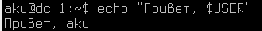
Рисунок 17 – Вывод приветствия текущему пользователю
2. Посмотрите, какие есть общие глобальные переменные окружения. (orintenv)(printenv)
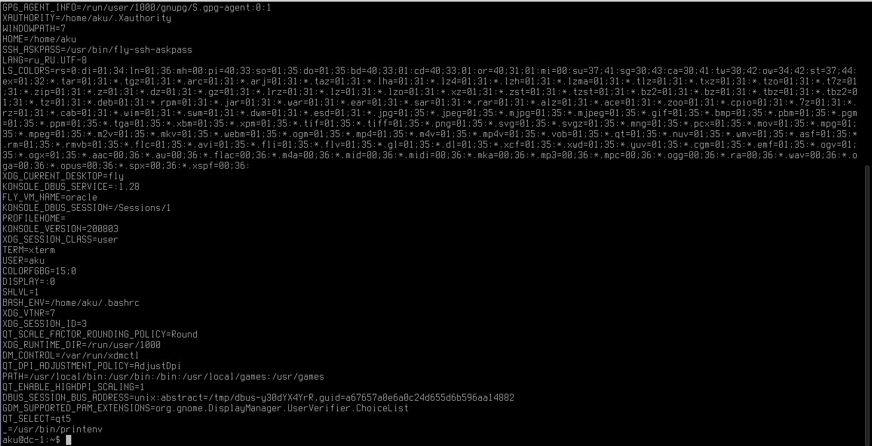
Рисунок 18 – Просмотр глобальных переменных окружения
3. Выведите все переменные текущей сессии. (set)
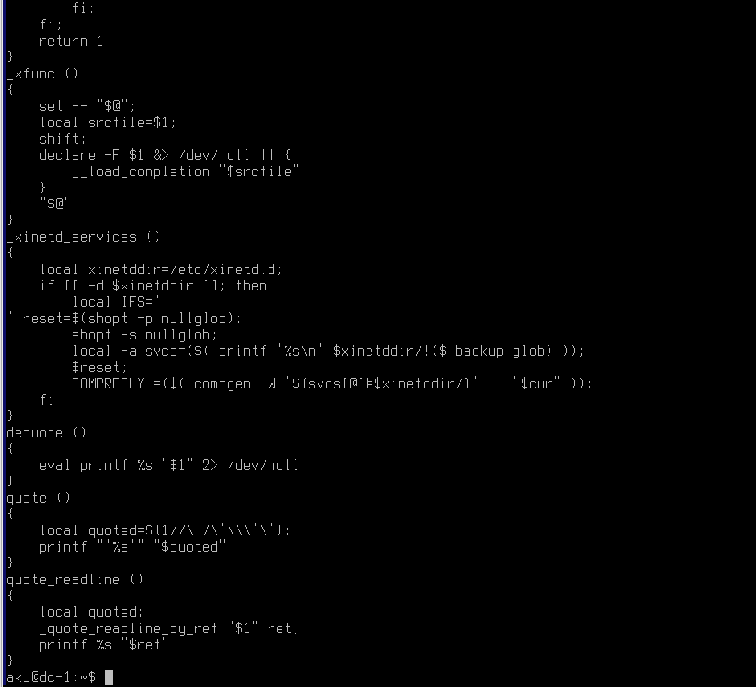
Рисунок 19 – Вывод всех переменных сессии
4. Найдите с помощью grep фильтра в текстовых данных конвейером только LINES или COLUMNS
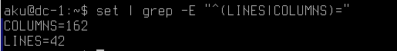
Рисунок 20 – Фильтрация переменных LINES и COLUMNS
5. Посмотрите, какие бинарные файлы может запускать обычный пользователь.
Посмотрите, какие файлы может запускать root пользователь. Для этого выполните вход в сессию root пользователем.

Почему пользователь не может найти команду reboot, хотя она есть у root пользователя?
Утилита reboot располагается в каталоге системного администрирования /sbin (или /usr/sbin). Каталоги /sbin и /usr/sbin включены в переменную окружения $PATH суперпользователя root, но по умолчанию исключены из переменной $PATH обычного пользователя, поэтому оболочка Bash не может найти данный исполняемый файл без явного указания полного пути или повышенных привилегий sudo.
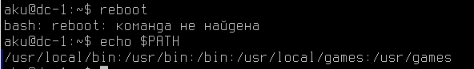
Рисунок 21 – Попытка выполнения reboot и переменная $PATH обычного пользователя
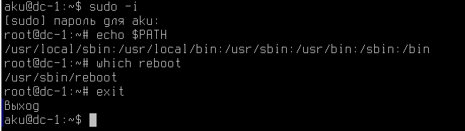
Рисунок 22 – Переменная $PATH и расположение утилиты reboot в сессии root

Вопросы
1. Как называется устройство, которое может отправлять команды ЭВМ и выводит на экран полученный результат? Терминал
2. Какая папка отвечает за конфигурационные файлы? Папка /etc
3. Какая управляющая последовательность завершает операцию? Комбинация клавиш Ctrl + C
4. Какая команда выводит список файлов и каталогов текущей директории? Команда ls
5. Какими текстовыми редакторами можно редактировать файл? Редакторами nano, vim или mcedit
6. Какой командой можно получить справку на любую команду? Командой man (например, man ls) или добавить ключ --help
7. Какой командой можно перенаправить стандартный вывод в файл hosts.bak? С помощью стрелочки >
8. В какой переменной хранится список каталогов для запуска исполняемых файлов? В переменной $PATH
9. Какой поток данных передается по конвейеру? По конвейеру передаётся результат работы первой команды, который сразу отправляется на вход второй команде
10. Какая команда отображает историю команд? Команда history
11. Какой файл содержит профиль текущего пользователя? Файл .bashrc (или .profile) в домашней папке.

